# celery异步发邮件

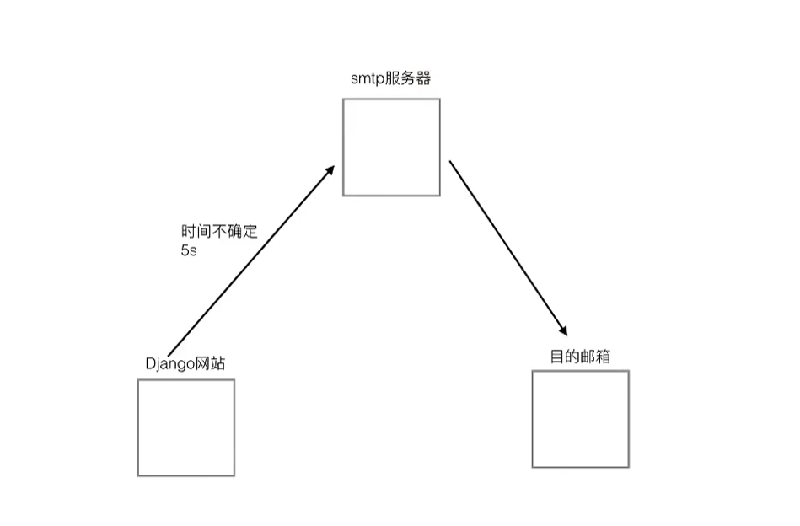

发邮件的过程是堵塞执行的，可能会造成用户长时间等待

将耗时任务交给后台异步执行（相当于开进程，进程间进行通信--队列）

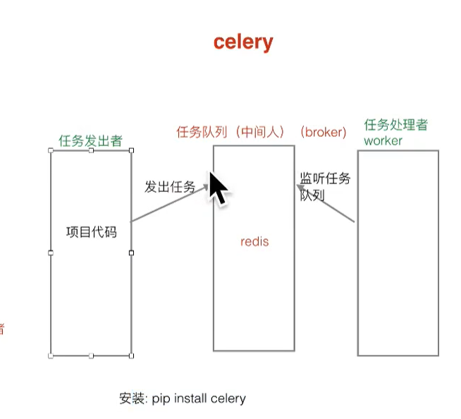

celery是一个功能完备即插即用的队列，适用于异步处理问题，当发送邮件、文件上传和图片处理等耗时操作时，可用celery异步执行

安装：pip install celery

## 异步发邮件

1、项目目录下新建包celery_tasks，在其目录下新建tasks.py:

# 使用celery

from celery import Celery

#创建一个Celery类的实例对象

# 第一个参数是起名,写什么都行，一般写celery_tasks.tasks

# 第二个参数broker中间人，用redis数据库,指定IP、端口、**几号数据库**

app = Celery(‘celery_tasks.tasks’, broker=’redis://127.0.0.1:6379/8’)

# 定义任务函数

from django.conf import settings

from django.core.mail import send_mail、

@app.task

def send_register_active_email(to_email, username, token):

'''发送激活邮件'''

subject = '天天生鲜欢迎信息'

message = ''

html_message = '<h1>%s,欢迎你成为天天生鲜注册会员</h1>请点击下面' \

'链接激活账户<br/><a href="http:127.0.0.1:8000/user/active/%s">' \

'http:127.0.0.1:8000/user/active/%s</a>' % (username, token, token)

sender = settings.EMAIL_FROM

receiver = [to_email]

send_mail(subject, message, sender, receiver, html_message=html_message)

time.sleep(5) # 模拟耗时

1. 视图中发邮件时直接调用（发出者）：

send_register_active_email.delay(email, username, token)

1. 处理者（也需要项目代码，在不同电脑上时要拷贝一份项目代码）

任务的发出者、中间人和处理者可以在同一台电脑，也可以不在同一台电脑启动处理者：

进入项目目录（因为celery_tasks包在项目目录下）

celery A celery_tasks.tasks worker

在不同电脑上时，由于处理者的启动并没有启动django项目，任务函数中的sender = settings.EMAIL_FROM无法拿到，会报错

# django环境初始化，在处理者一端加

os.environ.setdefault("DJANGO_SETTINGS_MODULE", "dailyfresh.settings")

django.setup()

以上完成后，如果项目处于开发模式即DEBUG=True时，处理者的启动会报黄色，不用管